

**ラヴィ通信**

**２０１７．11**

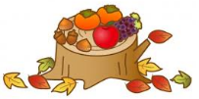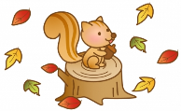

先月は、台風２１号・２２号が毎週日本列島近くにやってきました。この時期は、運動会や行楽シーズンで予定変更を余儀なくされたご家庭も多かったと思います。また、被害に逢われた方もたくさんいらしたようです。一刻も早い復興をお祈りしております。

西日本を中心にインフルエンザの患者が増え始めているようです。すでに学級閉鎖も出ているところがあるようですので、うがい・手洗いをしっかりして予防に心掛けましょう。また、ワクチンには予防と合わせて重症化を防ぐという役割もあるので、特に子どもや高齢者、呼吸器に病気がある人などは重症化しやすいので、早めにかかりつけの医師に接種する時期などを相談しましょう。



岩波書店から、10年ぶりの改訂版となる国語辞典「広辞苑」の「第七版」が来年発売されるそうです。

**「ちゃらい」**や**「のりのり」**など時代と共に広がった語義も収録されています。「盛る」の説明に「おおげさにする」、「やばい」の説明に「のめり込みそうである」を加えられました。

今回収録される項目には以下のようなものがあります。最近は、スマホやパソコンで調べることが多くなりましたが、どのような説明がされているのか、新しい「広辞苑」を一度開いてみませんか

***現代語　：***朝ドラ、安全神話、上から目線、お姫様抱っこ、がっつり、加齢臭、口ぱく、ごち、小腹が空く、

婚活、自撮り、勝負服立ち位置、ちゃらい、のりのり、まかない料理、無茶振り

***カタカナ語　：***アプリ、エコバッグ、カルチャースクール、キャリーバッグ、コインパーキング、サプライズ、

スマホ、スルー、ネイルサロン、パワースポット、フードコート、ブロガー、リスペクト

***人文・社会　：***イスラム国家、オスプレイ、健康寿命、マタニティー・ハラスメント、指定難病、消費者庁、

ねじれ国会、ハラーム、東日本大震災、ビットコイン、ブラック企業、ふるさと納税、



**秋**バテ予防！簡単ねじりヨガポーズで自律神経を整えましょう

朝夕の気温の差が大きく、気温が安定しない時期です。自律神経の働きは鈍りがちになり、

この時期に”だるい””疲れが取れない”といった「秋バテ」症状が出始めます。

自律神経は、自分の意志とは関係なく、自動的に心臓・胃腸・血流・体温などを調整している神経です。

自律神経が乱れると、体も脳も休息できず不眠や食欲不振。反対にやる気が全く起きず、集中力も低下し、

気持ちも不安定になってしまいます。体をねじることで自律神経を刺激され活性化すると言われています。

その自律神経を整えるためのヨガのポーズをご紹介します。



腰掛けねじりの

ポーズ

ねじりのポーズ



ポーズをとっている間、

深めに3〜5呼吸し、動きをキープ！

■　ねじりのポーズ

①立てた足のすねを抱え込むように胸に近づけ、

②背筋を伸ばして肩口から後方を見ていきます。

③首だけねじらず、一息ごとに背中、

④お腹をひと捻り。

■　腰掛けねじりのポーズ

①心臓よりも頭を高く保ったままねじります。

②ひざの外側に肘を引っ掛けてねじりを強めます。

③両ひざも内股も閉じたままです。

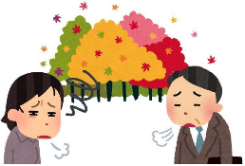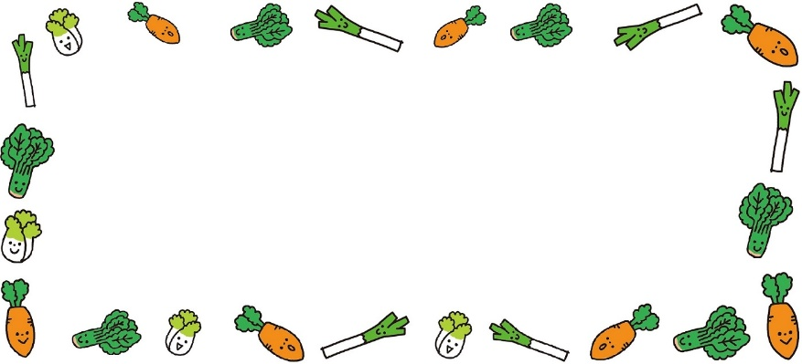

**冬野菜で寒い冬を乗り切ろう**

ねぎ‥肩こりやイライラ、不定愁訴（主観的で多岐にわたる自覚症状）などの解消に効果があり、体

の中で代謝されずに残った燃えかすを上手にお掃除してくれます。

■***おすすめメニュー　：***ねぎ味噌

白菜‥寒い季節に甘味が増えます。白菜の芯にはカラダを温める作用があります。豚肉と合わせ

ると風邪予防にも効果が期待できます。

■***おすすめメニュー　：***豚肉と白菜の重ね煮・白菜のお浸し

ほうれん草‥冬に栄養価が高まり、霜にあたって甘味が増すと言われます。風邪予防や肌荒れ

防止に有効です。

■***おすすめメニュー　：***ほうれん草のお浸し、ほうれん草のクリームスープ

旬の食材は、栄養とおいしさがいっぱいです。特に冬の野菜はβ-カロテンやビタミンCが多く、免疫力アップや健康な皮膚・粘膜の保護、老化予防の効果が期待できます。それに根野菜にはカラダを温める働きがあります。

七五三は、男の子は３歳と５歳、女の子は３歳と７歳の年の１１月に、これからの健康を願う日本の伝統的な行事です。元気に大きくなったことをみんなで祝福してあげたいですね。

ご家庭で、お子さんの小さいときの思い出話を聞かせてあげてください。

きっと目を輝かせて聞いてくれるでしょう。



歯のために、身体のために、おやつを手作りしませんか？

ぽりぽりっとした触感と素朴な味わいです。

人参のほのかな甘み、粉チーズの香ばしさがたまらないスティックおやつです。

**１１月８日「いい歯の日」　健康は食から口から元気から！**

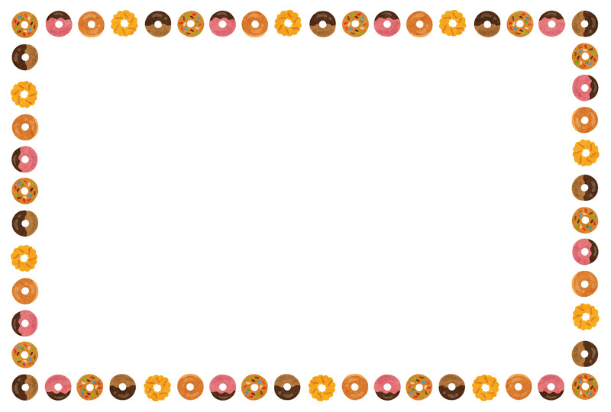

砂糖を使わない手作りおやつ

　　　　　　　　　◆　チーズスティック　◆

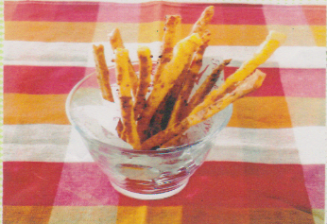

【材料】

薄力粉 100ｇ

粉チーズ 15ｇ

塩 少々

マヨネーズ 大さじ1

オリーブ油 大さじ1/2

水 20ｃｃ

人参（すりおろし）30ｇ

★　おやつを作る前、食べる前はしっかり手洗いをしましょう

★　おやつを食べたら歯磨きをしましょう。できない時は、ぶくぶくうがいを忘れずに！

★　うがいが難しいお子さまには、お水やお茶を飲ませましょう

【作り方】

1. ボウルに材料をすべて入れ、一つにまとまるまでよくこねる。ラップに包んで冷蔵庫で３０分ほど寝かせる
2. 生地を寝かせたら、めん棒で厚さ3ｍｍほどに薄く伸ばす。

＊この時ラップをかぶせて伸ばすとくっつきにくい

1. 生地を伸ばしたら、包丁で３～５ｍｍ幅の棒状に切る

＊細目に切ることがポリポリ食感のコツ！

1. １８０℃に温めたオーブンで１５分程焼く。
2. ほんのり焼き色がついたら完成！